Jonas Heilig GFS-Microelektronik/Microcontroller 25.04.2023

Aufbau von Steckbrett und LED

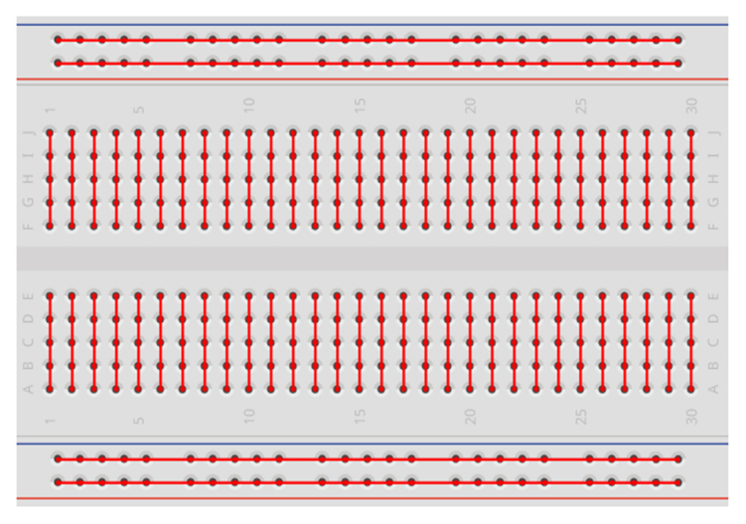 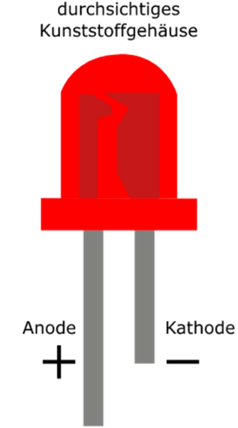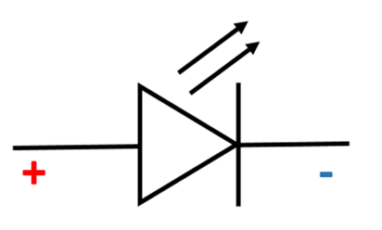

Widerstand berechnen

Bei der Verwendung einer ____ benötigt man in der Regel einen Widerstand

Um den Widerstand zu berechnen, benötigt man drei Werte:

* V = Betriebsspannung (in Volt, Quelle)
* V_LED = Durchlassspannung der LED (in Volt, Forward Voltage)
* I = gewünschter Betriebsstrom (in Ampere, DC Forward Current,

Typisch 0,025)

Diese Werte fügt man in die Formel ________________ ein.

Über den Arduino

* **Verwendung:**

Der Arduino ist ein _____________. Ihn kann man z. B. fürs Steuern von ______ oder auch Relais verwenden. Aber der Arduino kann auch verschiedene _____________ erkennen. Beispiel für diese sind: __________ oder Schalter aber auch ________________ oder auch Fingerabdrucksensoren.

* **Stromversorgung:**

Der Arduino hat vorne einen DC-Anschluss (_________________). Er hat aber auch zwei Ausgänge, für Bauelemente die zusätzlich eine Stromversorgung benötigen.

Grundaufbau eines Skriptes am Beispiel

einer LED auf dem Arduino

Wichtig zu wissen ist hier das die LED auf pin 13 liegt.

Hier währen Bibliotheken

void setup() {

pinMode(13, OUTPUT);

}

void loop() {

digitalWrite(13, HIGH); // LED einschalten

delay(500); // 500 Millisekunden warten

digitalWrite(13, LOW); // LED ausschalten

delay(500); // weitere 500 Millisekunden warten

}

Bibliotheken importieren

Wird einmal beim Start ausgeführt, für Einstellungen

Wird immer im Loop ausgeführt, für die gesamte Skript Logik

Bildquellen auf der Präsentation